Капуста
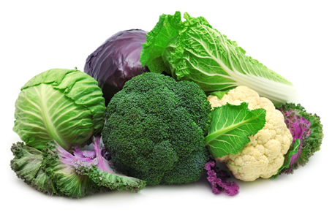
Капуста давно и прочно вошла в рацион нашего питания и принадлежит к числу важнейших овощных растений.
Разные виды капусты употребляются в пищу во всех странах мира в сыром, квашеном, тушеном, запеченном и отварном видах.
Археологические раскопки свидетельствуют о том, что капусту люди стали использовать со времён каменного и бронзового веков на территории как современной Европы, так Азии и в Африки
Капуста возделывается как однолетнее растение на огородах по всему свету, за исключением пустынь и северных районов. Как культурное пищевое растение капуста распространена больше в странах с умеренным климатом, хотя выращивают капусту и в горной местности и в субтропиках. Капуста является одной из самых распространенных выращиваемых овощных.
Полезные свойства капусты трудно переоценить.
Капуста богата витаминами А, В1, Р, К, В6, U. В ней много минералов (сера, кальций, калий, фосфор), а так же клетчатки и воды. В капусте содержится каротин, полисахариды, белки, тиогликозид, глюкобрассидин.
Капуста является лидером среди овощей по содержанию витамина С, причем витамин С сохраняется в капусте как при длительном хранении в сыром, так и в квашеном виде.
Витамин С в совокупности с витамином Р и клетчаткой, позволяют диетологам рекомендовать данный вид продукта во всевозможные лечебные диеты, направленные на выведение из организма холестерина, укрепление стенок сосудов. А это, в свою очередь является серьезной профилактикой ишемической болезни сердца, желчнокаменной болезни, способствует нормальному функционированию почек и кишечника.
Пищевое значение капусты обусловливается её составом, который разнится в зависимости от сорта: азотистых веществ 1,27—3,78 %, жиров 0,16—0,67 и углеводов 5,25—8,56 %.
Пищевая ценность на 100 г составляет около 24 Ккал. В связи с низкой калорийностью капуста входит в состав многих диет.
Сок из листьев рекомендован для лечения язвенной болезни желудка и двенадцатиперстной кишки, гастритов с пониженной кислотностью желудочного сока и колитов.
Благодаря высокому содержанию клетчатки, употребление в пищу капустных листьев является весьма эффективным способом в борьбе с запорами.
Высокое содержание в капусте витаминов и минеральных веществ, благотворно влияет на нервную систему, нормализует обменные процессы, а так же способствует росту и развитию мышечной ткани.
Желательно исключить из своего рациона блюд из капусты, если у Вы страдаете энтероколитами, спазмами кишечника и жёлчных ходов.
При употреблении капусты, особенно в свежем виде, может возникнуть метеоризм.
Источник: ФБУЗ «ЦГОН» Роспотребнадзора

